ЛЕНТОЧНОПИЛЬНЫЙ СТАНОК ПО МЕТАЛЛУ

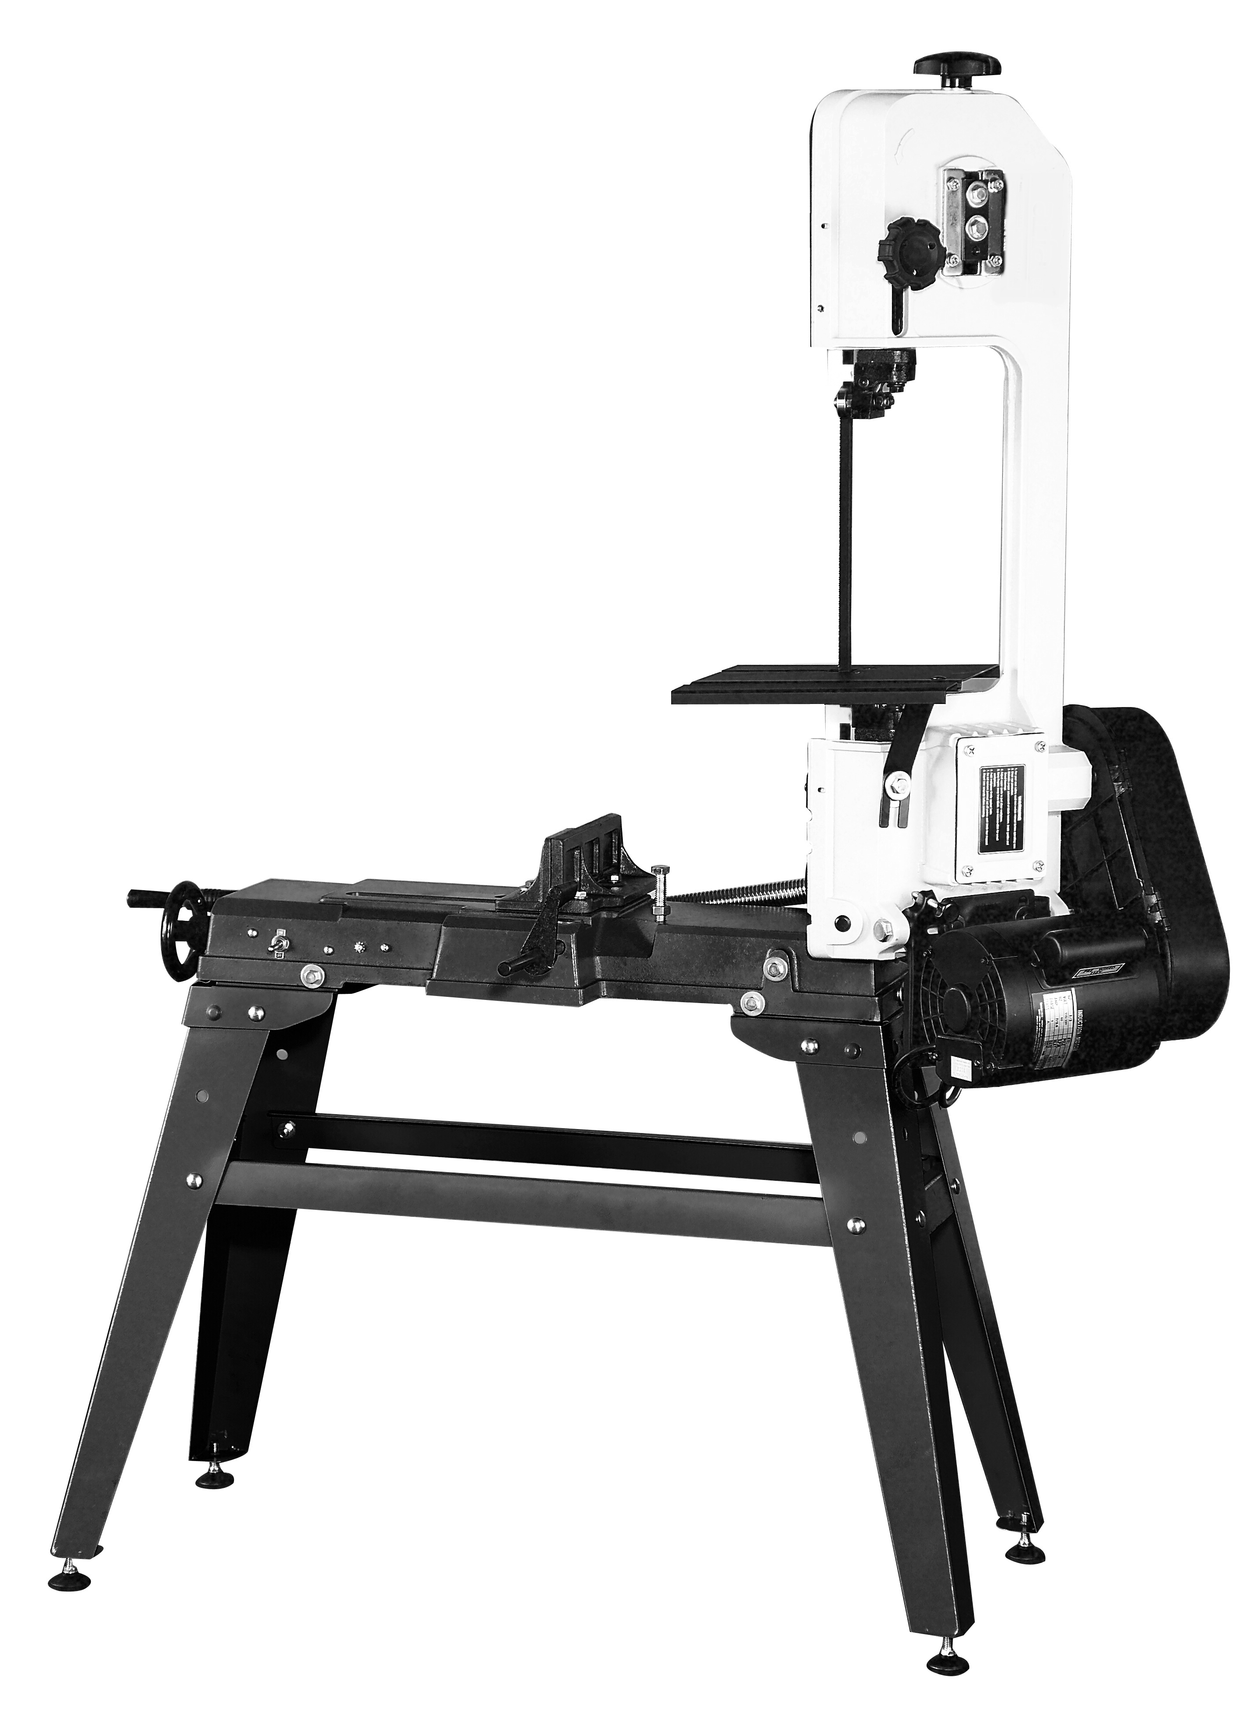
МОДЕЛЬ МТ-128
РУКОВОДСТВО ПО ЭКСПЛУАТАЦИИ
128-061214-R4

«ДАННЫЙ СТАНОК ПРЕДНАЗНАЧЕН ТОЛЬКО ДЛЯ РЕЗКИ МЕТАЛЛА, ОН НЕ ДОЛЖЕН ИСПОЛЬЗОВАТЬСЯ ДЛЯ РЕЗКИ ДРЕВЕСИНЫ. ПОСТАВЩИК НЕ НЕСЕТ ОТВЕТСТВЕННОСТЬ ЗА СТАНОК, ЕСЛИ ОН ПРИМЕНЯЕТСЯ ДЛЯ РЕЗКИ ДРЕВЕСИНЫ».

A. Средний уровень шума = уровень постоянного воздушного шума при работе станков на полной скорости без нагрузки.
C. Максимальный уровень шума = уровень наибольшего шума, зарегистрированного при работе станков на полной скорости без нагрузки.

Исходя из двух вышеуказанных параметров А и С, для данной ленточной пилы эквивалентный уровень звукового давления по шкале А на рабочем месте составил 70дБ, а максимальное мгновенное звуковое давление по шкале С составило 75дБ.

(ТОЛЬКО ДЛЯ СТАНКА СТАНДАРТА СЕ)
ВНИМАНИЕ:
ВЕРТИКАЛЬНАЯ РЕЗКА ДАННЫМ СТАНКОМ ЗАПРЕЩЕНА. РЕЖУЩАЯ ПЛАСТИНА ДЛЯ ВЕРТИКАЛЬНОЙ РЕЗКИ НЕ ПРЕДУСМОТРЕНА ДЛЯ ПРЕДОТВРАЩЕНИЯ НЕНАДЛЕЖАЩЕГО ИСПОЛЬЗОВАНИЯ.
Содержание Стр.

1Общий вид 4
2Техника безопасности при эксплуатации всех станков 5
3 Технические характеристики 8
4 Характеристики 8
5 Доставка и установка 8
6 Минимальное пространство для работы станка 11
7 Эксплуатация 11
8 Регулировка деталей станка 14
9Техническое обслуживание 16
10 Смазка 16
11 Поиск и устранение неисправностей 17
12 Схема проводки 19
13Схема частей 21
14Спецификация частей 26

1.Общий вид
КОЛЕСО НАТЯЖЕНИЯ ПОЛОТНА

ДВИГАТЕЛЬ
КОРПУС
КРЫШКА РЕМНЯ
ПИТАНИЕ ВКЛ/ВЫКЛ
ОСНОВАНИЕ
РАМА
ШТОК УСТАНОВКИ ИНТЕРВАЛА
ПРЕДУПРЕЖДЕНИЕ: НЕСОБЛЮДЕНИЕ ЭТИХ ПРАВИЛ
МОЖЕТ ПРИВЕСТИ К ТЯЖЕЛЫМ ТРАВМАМ

Эксплуатация данного станка, как и любых других станков, может представлять опасность. Соблюдение осторожности при эксплуатации существенно снижает возможность получения травм. Несоблюдение техники безопасности может быть опасно для здоровья и жизни оператора.
Данный станок предназначен для использования только в определенных целях. Мы настоятельно рекомендуем НЕ вносить изменения в конструкцию и НЕ использовать станок для иных целей, кроме тех, для которых он предназначен. Если у вас есть вопросы относительно применения станка, НЕ эксплуатируйте его до тех пор, пока не свяжетесь с нами, и мы не дадим вам необходимые ответы.

Станок может поставляться без штепселя или вилки. Перед использованием станка обратитесь к местному поставщику для установки штепселя или вилки на кабель питания.

2. ТЕХНИКА БЕЗОПАСНОСТИ ПРИ ЭКСПЛУАТАЦИИ ВСЕХ СТАНКОВ

- УКАЗАНИЯ ПОЛЬЗОВАТЕЛЮ:
(1). ИСПОЛЬЗУЙТЕ НАДЛЕЖАЩУЮ СПЕЦОДЕЖДУ. Во время работы на станке запрещается носить свободную одежду, перчатки, кольца, браслеты или другие украшения, которые могут попасть в движущиеся части. Рекомендуется использовать нескользящую обувь. Длинные волосы необходимо убирать под головной убор.
(2). ВСЕГДА ИСПОЛЬЗУЙТЕ СРЕДСТВА ЗАЩИТЫ ОРГАНОВ ЗРЕНИЯ. Для ознакомления с соответствующими рекомендациями см. стандарт ANSLZ87.1.
Если при резке образуется пыль, используйте соответствующую маску для защиты от пыли.
(3). НЕ НАКЛОНЯЙТЕСЬ НАД СТАНКОМ. При работе примите устойчивое положение и сохраняйте равновесие.
(4). ЗАПРЕЩАЕТСЯ СТАНОВИТЬСЯ НА СТАНОК. Опрокидывание станка или соприкосновение с режущим инструментом может привести к получению тяжелых травм.
(5). НЕ ОСТАВЛЯЙТЕ СТАНОК РАБОТАТЬ БЕЗ ПРИСМОТРА. ВЫКЛЮЧАЙТЕ ПИТАНИЕ. Не уходите, пока станок не остановится полностью.
(6). НАРКОТИЧЕСКИЕ ВЕЩЕСТВА, АЛКОГОЛЬ, МЕДИЦИНСКИЕ ПРЕПАРАТЫ. Запрещается эксплуатировать станок, находясь под воздействием наркотических веществ, алкоголя или медицинских препаратов.
(7). УБЕДИТЕСЬ, ЧТО СТАНОК ОТКЛЮЧЕН ОТ ПИТАНИЯ при монтаже, подсоединении или повторном подсоединении.
(8). НИКОГДА не подносите руки и пальцы к полотну пилы.
(9). ОСТАНАВЛИВАЙТЕ станок, перед тем, как убирать стружку.
(10). ОТКЛЮЧАЙТЕ питание и очищайте ЛЕНТОЧНУЮ ПИЛУ и рабочее место перед уходом.

B. ИСПОЛЬЗОВАНИЕ СТАНКА:
(1). УДАЛЯЙТЕ УСТАНОВОЧНЫЕ ШПОНКИ И КЛЮЧИ. Приобретите привычку перед включением станка проверять, что шпонки и ключи удалены.
(2). НЕ ДОПУСКАЙТЕ ПЕРЕГРУЗКИ СТАНКА. Станок будет работать лучше и безопаснее при такой скорости, на которую он рассчитан.
(3). ИСПОЛЬЗУЙТЕ СТАНОК ТОЛЬКО ПО НАЗНАЧЕНИЮ. Запрещается использовать станок или его части не по назначению.
(4). ЗАКРЕПЛЕНИЕ ЗАГОТОВКИ. Используйте зажим или тиски для удержания заготовки, если это возможно. Это безопаснее, чем удерживать изделие руками, а также позволяет использовать обе руки для управления станком.
(5). СОДЕРЖИТЕ ОБОРУДОВАНИЕ В ИДЕАЛЬНОМ СОСТОЯНИИ. Поддерживайте остроту инструментов и содержите их в чистоте. Соблюдайте инструкции по смазке и замене комплектующих.
(6). ИСПОЛЬЗУЙТЕ ТОЛЬКО РЕКОМЕНДОВАННЫЕ КОМПЛЕКТУЮЩИЕ. Перечень рекомендованных комплектующих см. в Руководстве для владельца. Использование неподходящих комплектующих может быть опасно.
(7). ПРИМИТЕ МЕРЫ ДЛЯ ПРЕДОТВРАЩЕНИЯ СЛУЧАЙНОГО ПУСКА. Перед включением в розетку шнура питания убедитесь, что переключатель установлен в положение «ВЫКЛ».
(8). НАПРАВЛЕНИЕ ПОДАЧИ. Подавайте заготовку к полотну или резцу только в направлении, противоположном направлению вращения полотна или резца.
(9). УСТАНОВИТЕ И ОТРЕГУЛИРУЙТЕ направляющую ленточного полотна перед началом резки.
(10). НАПРАВЛЯЮЩАЯ ПОЛОТНА ДОЛЖНА БЫТЬ ЗАТЯНУТА. Ослабленная направляющая полотна пилы отрицательно влияет на точность резки.
(11). УБЕДИТЕСЬ, что скорость полотна установлена правильно, в зависимости от материала, который требуется резать.
(12). УБЕДИТЕСЬ, что установлено полотно пилы правильного размера и типа.
(13). ОСТАНАВЛИВАЙТЕ станок перед тем, как установить материал в тиски.
(14). ОБЯЗАТЕЛЬНО крепко зажимайте обрабатываемый материал в тисках перед началом резки.
(15). ЗАЗЕМЛЯЙТЕ ВСЕ ИНСТРУМЕНТЫ. Если станок оснащен вилкой с тремя контактами, она должна быть вставлена в электрическую штепсельную розетку с тремя отверстиями. При использовании переходника для розетки с двумя отверстиями наконечник переходника должен быть подсоединен к имеющемуся заземлению. Удалять третий контакт запрещается.

В. РЕГУЛИРОВКА:
РЕГУЛИРОВКА должна производиться при выключенном питании. Чтобы при монтаже настроить станок точно и правильно, необходимо ознакомиться с подробной инструкцией, которая приводится в данном руководстве.

Г. УСЛОВИЯ ЭКСПЛУАТАЦИИ:
(1). ПОДДЕРЖИВАЙТЕ ЧИСТОТУ НА РАБОЧЕМ МЕСТЕ. Беспорядок в рабочей зоне и на столе станка часто становится причиной несчастных случаев.
(2). НЕ ЭКСПЛУАТИРУЙТЕ СТАНОК В ОПАСНОЙ СРЕДЕ. Не используйте механические инструменты при наличии влаги в рабочей зоне, а также не допускайте их нахождения под дождем. Обеспечьте и поддерживайте достаточный уровень освещенности в рабочей зоне.
(3). НЕ ДОПУСКАЙТЕ ПРИСУТСТВИЯ ДЕТЕЙ И ПОСЕТИТЕЛЕЙ. Дети и посетители должны находиться на безопасном расстоянии от рабочей зоны.
(4). НЕ устанавливайте и не используйте станок в зоне, где есть опасность взрыва.

Д. ТЕХНИЧЕСКОЕ ОБСЛУЖИВАНИЕ:
(1). ОТСОЕДИНЯЙТЕ станок от источника питания при проведении ремонтных работ.
(2). ПРОВЕРЯЙТЕ ПОВРЕЖДЕННЫЕ ЧАСТИ. Перед дальнейшим использованием станка ограждение или другая поврежденная часть должна быть тщательно проверена, необходимо удостовериться, что она будет работать правильно и выполнять свою функцию. Проверьте центровку движущихся частей, крепление движущихся частей, исправность, установку, а также другие условия, которые могут оказать влияние на ее функционирование. Поврежденное ограждение или другая часть должны быть должным образом отремонтированы или заменены.
(3). ОТСОЕДИНЯЙТЕ СТАНКИ ОТ ИСТОЧНИКА ПИТАНИЯ перед проведением работ по техническому обслуживанию и замене комплектующих, таких как полотна, наконечники, резцы и т.п.
(4). УБЕДИТЕСЬ, что натяжение и крепление полотна и отрегулированы правильно.
(5). ВЫПОЛНИТЕ ПОВТОРНУЮ ПРОВЕРКУ натяжения полотна пилы после первого использования нового полотна.
(6). ЧТОБЫ УВЕЛИЧИТЬ СРОК СЛУЖБЫ ПОЛОТНА, ВСЕГДА ослабляйте натяжение полотна в конце рабочего дня.
(7). ПРОВЕРЯЙТЕ ОХЛАЖДАЮЩУЮ ЖИДКОСТЬ ЕЖЕДНЕВНО. Низкий уровень охлаждающей жидкости может стать причиной вспенивания и повышения температуры полотна. Загрязненная или недостаточно густая охлаждающая жидкость может вызвать засорение насоса, стать причиной деформации, коробления, снижения производительности резки и необратимого повреждения полотна пилы. Загрязнение охлаждающей жидкости может привести к размножению бактерий, вызывающих раздражение кожи.
(8). ПРИ РЕЗКЕ МАГНИЯ НИКОГДА не используйте растворимые масла или эмульсии (смесь масла и воды), поскольку вода значительно усилит случайное возгорание магниевой стружки. За рекомендациями по применению специальной охлаждающей жидкости при резке магния обратитесь к поставщику охлаждающих жидкостей для промышленных целей.
(9). ЧТОБЫ ПРЕДОТВРАТИТЬ коррозию механически обработанных поверхностей при использовании в качестве охлаждающей жидкости растворимого масла уделяйте особое внимание протиранию поверхностей, на которых жидкость скапливается и не испаряется быстро, например, между станиной станка и тисками.

Е.ПРИМЕНЕНИЕ:
Данный станок должен применяться только для резки обычных металлов толщиной не превышающей установленную.

Ж. ШУМ:
Взвешенный уровень звукового давления: 80 Дб.

3.ТЕХНИЧЕСКИЕ ХАРАКТЕРИСТИКИ:

1.Предельная толщина разрезаемого материала : 90°--○ =Ø5” (Ø 128мм)
--◻ = 4-1/2” * 6” (115мм * 150мм)
: 45°--○ =Ø3” (Ø 76мм)
--◻ = 3” * 4-1/2” (76мм * 115мм) 2. Скорости : 60Гц = 80-120-200фт/мин ( 24-37-61м/мин)
: 50Гц = 65-95-165фт/мин (20-29-50м/мин)
3. Двигатель : 1/3л.с. (1/2л.с.) , 60Гц=1725об/мин
50Гц=1420об/мин
4. Размер полотна ( Ш * T * Д) : 1/2” * 0.025” * 64 1/2”
(12.7мм * 0.64мм * 1635мм)
5.Рабочие колеса : 7 3/8”(187мм) Высокопрочный чугун, с загнутой кромкой.
6.Габариты напольной модели : Длина -(1029мм)
: Ширина -(457мм)
: Высота - (965мм) Резка/Выкл
: Высота -(1378мм) Вертикальное положение
7.Габариты настольной модели : Длина -(1029мм)
: Ширина -(457мм)
: Высота -(591мм) Резка/Выкл
: Высота -(851мм) Вертикальное положение
8.Вес нетто/Вес брутто : 60 / 61 кг
9. Упаковка (Д * Ш * В) : 38” x 13” x 16” (965мм x 330мм x 406мм)
10. Кол-во на 20-футовый контейнер : 249 комплектов (CE 190 комплектов)

4. ХАРАКТЕРИСТИКИ
1. Специально разработанная горизонтальная ленточная пила.
2. Три скорости для резки металла.
3. Автоматическое отключение по окончании резки.
4. Шкала тисков для резки под углом.
5. Бесшумная работа.
6. Колесики (дополнительно) для быстрого и легкого перемещения.

5. ДОСТАВКА И УСТАНОВКА
5-1.Распаковка
- Транспортировка к необходимому месту перед распаковкой. Используйте домкрат. (Рис. Б)

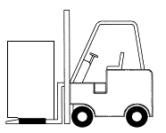
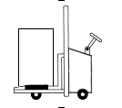
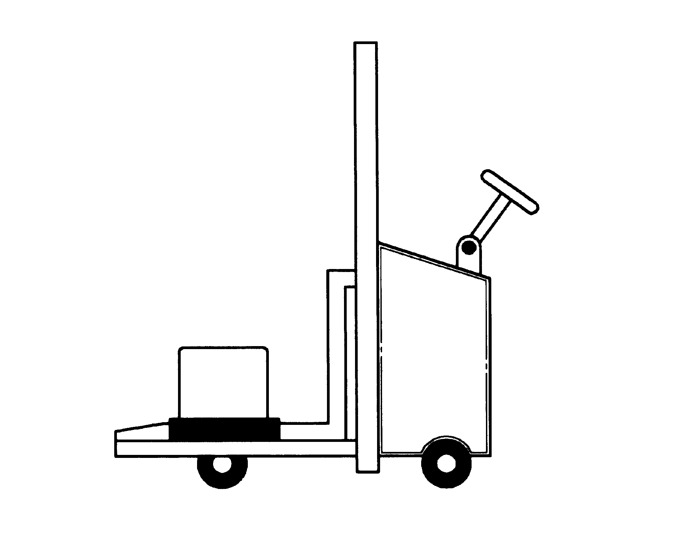
- Транспортировка после распаковки. Для поднятия станка используйте ремень из волокна повышенной прочности.

Рис. Б
ПРИ ПЕРЕМЕЩЕНИИ СТАНКА ПРИМИТЕ УСТОЙЧИВОЕ ПОЛОЖЕНИЕ И СОХРАНЯЙТЕ РАВНОВЕСИЕ:
Поскольку станок весит 60кг (135 фунтов), для транспортировки рекомендуется использовать домкрат.

Рекомендации по транспортировке:
1. Перед выполнением данной операции затяните все фиксаторы.
2. ВСЕГДА сохраняйте правильное положение и равновесие при перемещении данного станка, и используйте для подъема станка только ремень из высокопрочного волокна
3. ОТКЛЮЧИТЕ питание перед монтажом проводки и убедитесь, что станок надлежащим образом заземлен. Для безопасности проводки рекомендуется использовать максимальный автоматический выключатель и автоматический прерыватель.
4. УБЕДИТЕСЬ, что полотно пилы вращается в направлении против часовой стрелки, в противном случае измените соединение проводки согласно схеме и повторите проверку.
5. НЕ ПОДВЕРГАЙТЕ станок воздействию солнечных лучей, пыли, влаги и дождя.

5.2. Установка ленточной пилы
1. Пила может быть установлена на имеющийся у вас стол или верстак с помощью шести болтов.
2. Задняя часть основы должна быть установлена на заднюю часть верстака или стола, чтобы сделать возможной вертикальную работу данной ленточной пилы.
3. НЕ ПОДВЕРГАЙТЕ станок воздействию солнечных лучей, пыли, влаги и дождя.
4. УБЕДИТЕСЬ, что полотно пилы вращается в направлении против часовой стрелки, в противном случае измените соединение проводки согласно схеме и повторите проверку.
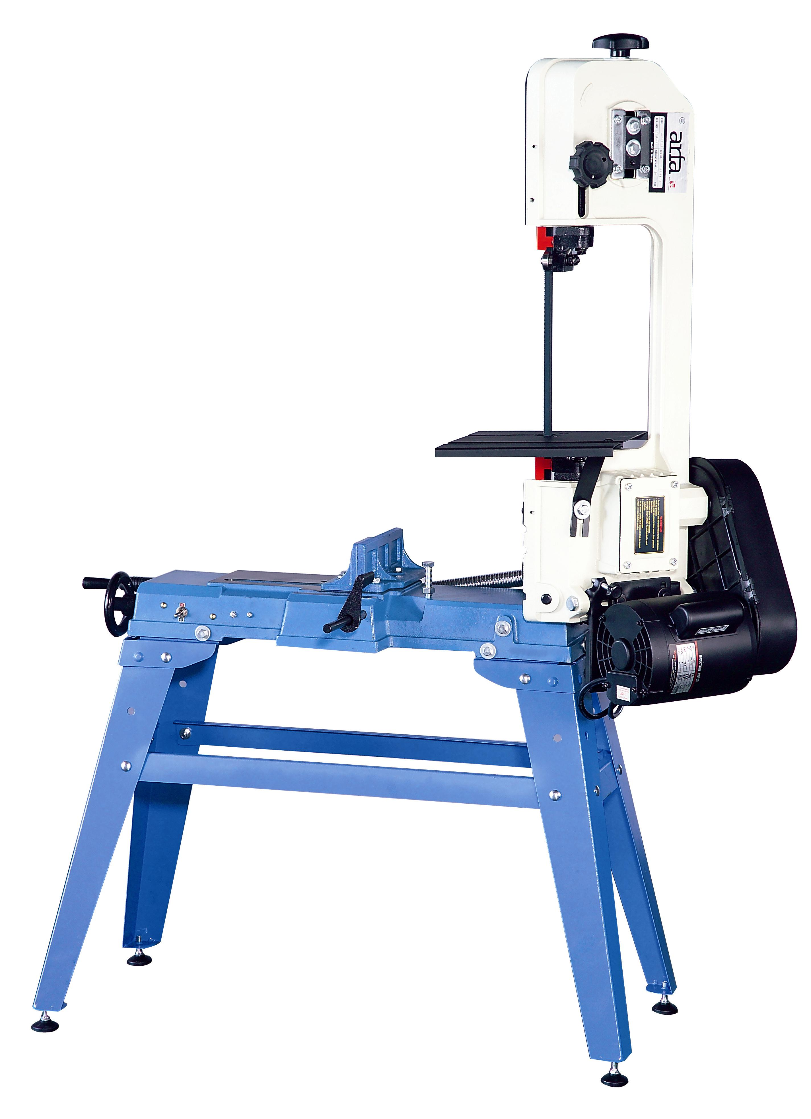
5. Перед эксплуатацией станка затяните все фиксаторы.
6. МИНИМАЛЬНОЕ ПРОСТРАНСТВО ДЛЯ РАБОТЫ СТАНКА
78”
55”
80”

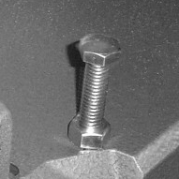
7. ЭКСПЛУАТАЦИЯ
A.
Винт с шестигранной головкой должен быть точно отрегулирован по высоте при резке и после завершения резки, тогда магнитный переключатель может быть потерян.

7-1. Этапы работы
(1) Поднимите головку пилы в вертикальное положение.
(2) Отрегулируйте автоматическую кнопку останова таким образом, чтобы двигатель останавливался сразу после разрезания заготовки.
(3) Установите ограничитель заготовки в положение, соответствующее желаемой длине.
(4) Откройте тиски, чтобы установить заготовку для резки. Если заготовка длинная, необходимо поддерживать ее конец.
(5) Зажмите заготовку, поворачивая маховик.
(6) Включите выключатель и установите скорость полотна пилы, подходящую для резки данной заготовки.
(7) Опускайте головку пилы медленно до касания заготовки, в противном случае полотно может быть сломано вследствие чрезмерного давления.
(8) Вращайте регулирующий шток до достижения нужного давления.
7-2. Полезные советы по резке
(1) Чем тверже материал, тем меньше должна быть скорость резки.
(2) При высокой скорости полотна пилы рекомендуется использовать смазочно-охлаждающую жидкость.
(3) Чтобы увеличить подачу, поворачивайте винт регулировки подачи (в левой части основания) против часовой стрелки, для уменьшения поворачивайте винт по часовой стрелке.
7-3. Скорости полотна
При использовании ленточной пилы всегда устанавливайте такую скорость пилы, которая оптимально подходит для разрезаемого материала. В таблице данных по резке материалов приводятся рекомендуемые параметры пиления для некоторых материалов.

ТАБЛИЦА ДАННЫХ ПО РЕЗКЕ МАТЕРИАЛОВ

Материал | Скорость |  | Канавка для ремня
Материал | 50Гц | 60Гц | Шкив двигателя | Шкив пилы
Инструментальная, нержавеющая или легированная сталь, подшипниковая бронза | 20 м/мин | 24 м/мин | Малый | Большой
Мягкая сталь, твердая латунь или бронза | 29 м/мин | 37 м/мин | Средний | Средний
Мягкая латунь, алюминий, другие легкие материалы | 50 м/мин | 61 м/мин | Большой | Малый

7-4. Выбор полотна пилы
(1) С данной ленточной пилой по металлу поставляется универсальное пильное полотно 14 зубьев/дюйм. Дополнительно можно приобрести полотна 6, 10, 14 и 18 зубьев/дюйм.
(2) Выбор шага зубьев определяется толщиной заготовки, которую требуется разрезать.
(3) Чем тоньше заготовка, тем больше зубьев должно иметь полотно.
(4) Если зубья расположены слишком далеко друг от друга, это может привести к серьезному повреждению заготовки и полотна пилы.
7-5. Замена полотна
Поднимите головку пилы в вертикальное положение. Ослабьте регулятор натяжения полотна таким образом, чтобы полотно пилы могло быть снято с колес.
Установите новое полотно следующим образом:
(1) Установите полотно между подшипниками направляющей.
(2) Наденьте полотно на шкив двигателя (низ) левой рукой и удерживайте в этом положении.
(3) Держите полотно натянутым на шкиве двигателя, тяните полотно вверх правой рукой, которая должна быть сверху полотна.
(4) Уберите левую руку с нижнего шкива и поместите ее сверху полотна, чтобы продолжать натягивать полотно вверх.
(5) Уберите правую руку с полотна и отрегулируйте положение верхнего шкива, чтобы левой рукой можно было надеть полотно на шкив, направляя его большим пальцем, указательным пальцем и мизинцем.
(6) Поворачивайте ручку натяжения полотна по часовой стрелке до тех пор, пока она не окажется в таком положении, чтобы полотно не проскальзывало. Не натягивайте слишком сильно.
(7) Нанесите на полотно 2-3 капли масла.
(8) Установите на место ограждения полотна.
7-6. Включение пилы.
(1) Никогда не эксплуатируйте пилу при отсутствии ограждений полотна пилы.
(2) Убедитесь, что при включении двигателя полотно пилы не соприкасается с заготовкой.
(3) Запустите мотор, пила должна набрать полную скорость.
(4) Головка не должна опускаться с большой скоростью или силой, резка выполняется при медленном опускании головки пилы на заготовку.
(5) Важно установить правильную подачу, слишком сильное давление может привести к поломке полотна или заклиниванию пилы. Недостаточное давление приводит к быстрому затуплению пилы.
(6) Никогда не используйте новое полотно для завершения резки, которая была начата старым.
(7) Не начинайте резку с острых углов.
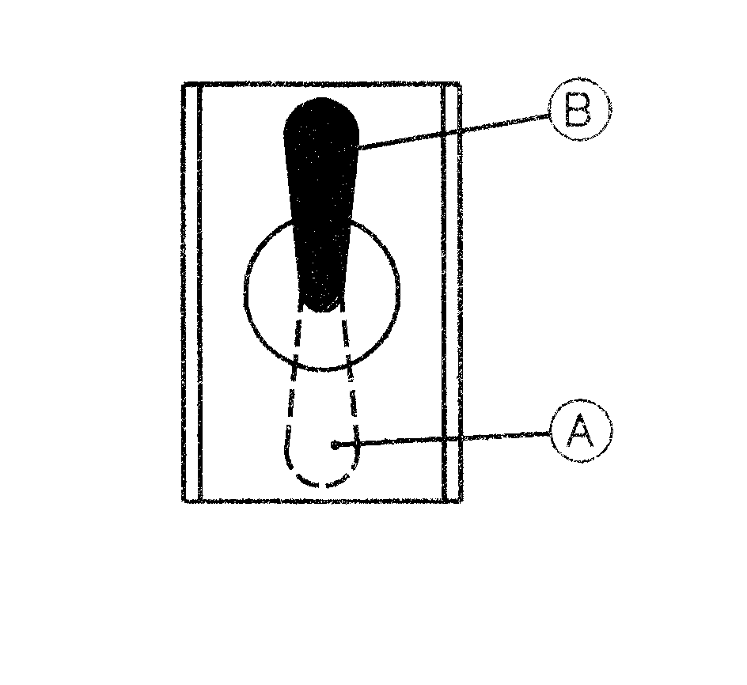
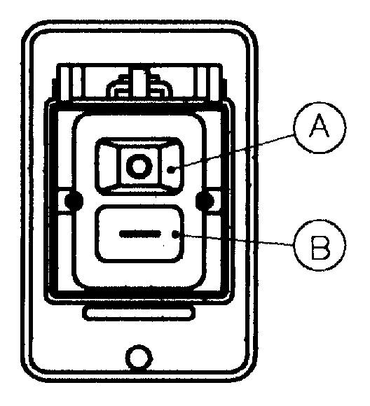
Описание функций кнопки переключения
A Кнопка остановки
B Кнопка пуска

ON-OFF Switch

Переключатель ВКЛ/ВЫКЛ Рычажный переключатель

7-7. КОНТРОЛЬ ФОРМЫ СТРУЖКИ
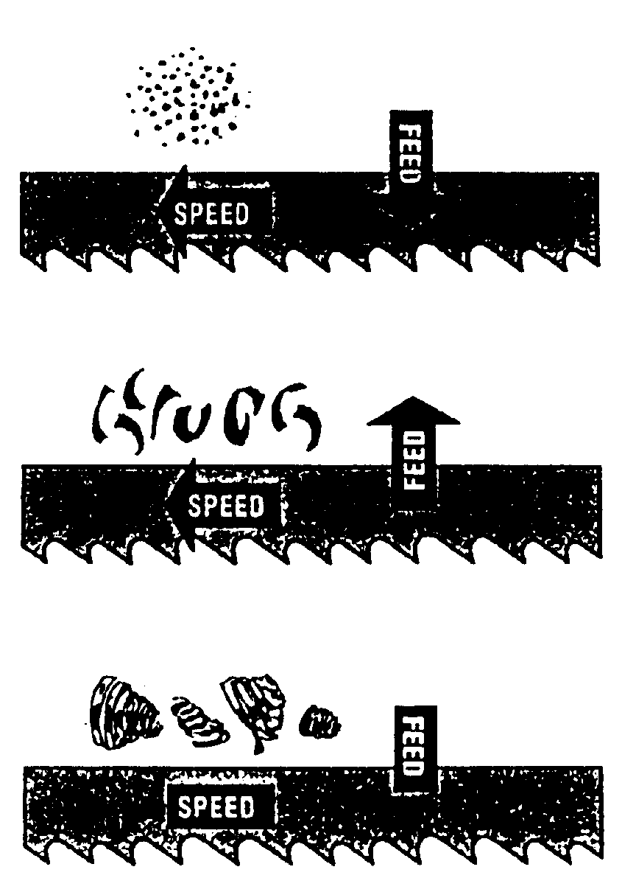
Стружка является лучшим показателем правильности силы подачи. Наблюдайте за состоянием стружки и регулируйте подачу в соответствии с ним.
Тонкая или порошкообразная стружка – увеличьте подачу или снизьте скорость полотна пилы.
Обожженная крупная стружка – уменьшите подачу и/или скорость полотна пилы.
Закрученная теплая стружка серебристого цвета – оптимальная подача и скорость полотна пилы.

8. РЕГУЛИРОВКА ДЕТАЛЕЙ СТАНКА

8-1. Вертикальная регулировка рабочих колес
(1) Снимите ограждения полотна.
(2) Слегка ослабьте полотно, поворачивая регулятор натяжения полотна против часовой стрелки.
(3) Регулируйте шестигранный винт в отверстии ползуна по тех пор, пока переднее рабочее колесо не поднимется немного назад, так чтобы полотно удерживалось в нужном положении.
(4) Затягивайте регулятор натяжения полотна до достижения необходимого натяжения.
(5) Проверьте ход полотна, включив станок. Если полотно проскальзывает вперед, вернитесь к пункту 4 и регулируйте до тех пор, пока задняя часть полотна не будет касаться бортика рабочего колеса.
(6) Отключите питание станка.
(7) Установите на место ограждения полотна.

8-2. Регулировка подшипника направляющей полотна
Внимание: Это наиболее важная настройка пилы. При отсутствии правильной регулировки направляющих полотна невозможно добиться удовлетворительного функционирования пилы.
Примечание: Зазор между полотном и подшипником направляющей должен составлять от .000 (касание) до .001. Зазор регулируется следующим образом:
(1) Каждый из двух подшипников направляющей устанавливается на втулку эксцентрика и может быть отрегулирован.
(2) Ослабляйте гайку, удерживая болт с помощью имбусового ключа.
(3) Установите кулачок, регулируя зазор с помощью болта. (Во время резки полотно будет в вертикальном положении)
(4) Затяните гайку, и регулируемый вал подшипника направляющей будет зафиксирован.
(5) Отрегулируйте второй подшипник направляющей полотна таким же образом.

8-3. Регулировка натяжения полотна:
(1) Убедитесь, что мотор выключен.
(2) Слегка нажмите на полотно левой рукой, прижмите спину полотна к бортику рабочего колеса и убедитесь, что натяжение полотна достаточно для того, чтобы полотно не сошло с колеса.
(3) Правой рукой регулируйте ручку регулятора натяжения полотна пилы до достижения необходимого натяжения.

ШАГ 1 Поворачивайте одновременно с регулировкой фиксирующего винта и прижимайте полотно к бортику шкива

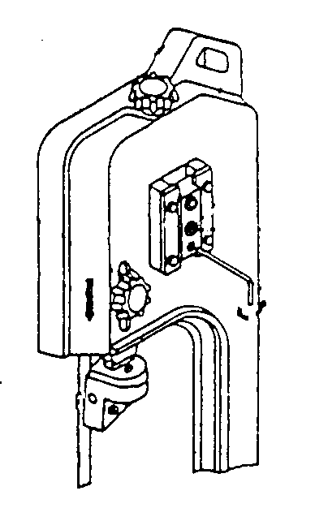

Для увеличения натяжения

Для уменьшения натяжения
Отрегулируйте регулируемое посадочное место полотна в соответствии с размером материала.
Стрелка указывает направление движения полотна
ШАГ 2 Ослабьте этот винт с шестигранной головкой перед тем, как регулировать фиксирующий винт
ШАГ 4 Затяните этот винт с шестигранной головкой после регулировки фиксирующего винта
ШАГ 3 Поворачивайте одновременно с ручкой натяжения полотна для прижатия полотна к выступу шкива

Рис.1
ШАГ 6 Отрегулируйте направляющий узел таким образом, чтобы полотно только касалось вспомогательного подшипника

ШАГ 5
Этот винт устанавливает пластину тисков для резки под углом на нужный угол.

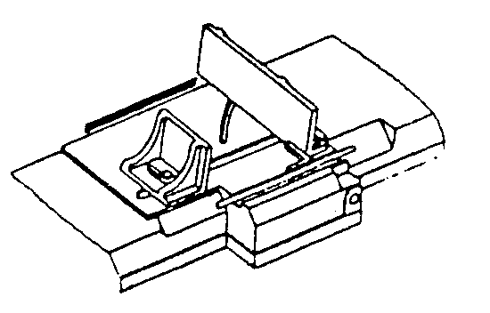
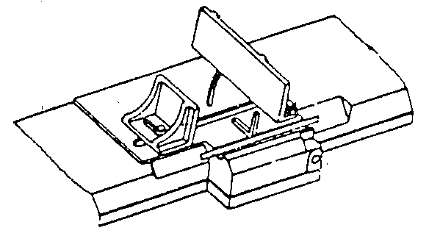
Установите угольник на станину, чтобы отрегулировать вертикальный угол полотна. Если полотно не расположено вертикально относительно угольника, отрегулируйте посадочное место полотна, как показано на Рис. 1.
Когда полотно расположено вертикально относительно станины, отрегулируйте пластину тисков для резки под углом под прямым углом относительно полотна с помощью угольника. (Как показано выше, поверхность зажима тисков для резки под углом должна быть на одной линии со шкалой)

Примечание: В случае возникновения проблем при эксплуатации см. Инструкцию по эксплуатации.
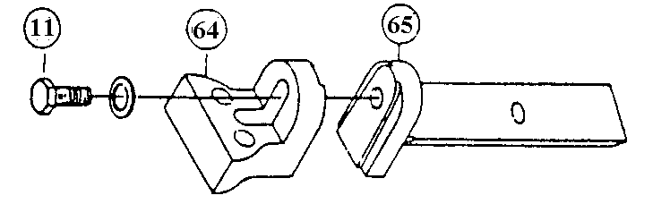
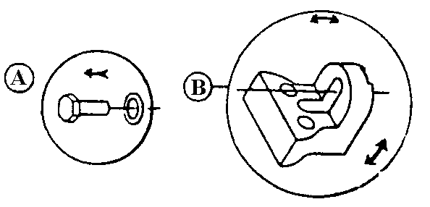
64-10
64-1
64-9
Метод регулировки полотна:
A. Ослабьте винт № 64-10.
Б. Отрегулируйте регулируемое посадочное место полотна №64-1, чтобы установить полотно вертикально к станине.
В. Приложите угольник к станине, чтобы проверить, вертикально ли расположено полотно. Если нет – повторите пункты А – В.
Г. Затяните винт №64-10.

9. ТЕХНИЧЕСКОЕ ОБСЛУЖИВАНИЕ
Гораздо проще содержать станок в хорошем состоянии и поддерживать отличные рабочие характеристики с помощью технического обслуживания постоянно, чем устранять неисправности после их появления.
(1) Ежедневное техническое обслуживание (выполняется оператором)
(a) Каждый день перед включением станка добавляйте смазку.
(б) В случае перегрева шпинделя или появления постороннего шума немедленно остановите станок и проверьте правильность его функционирования.
(в) Поддерживайте чистоту на рабочем месте, перед уходом убирайте тиски, резец и заготовку со стола, отключайте источник питания, убирайте стружку и пыль вокруг станка и соблюдайте инструкции по смазке и применению антикоррозионного масла.
(2) Еженедельное техническое обслуживание
(a) Очищайте направляющий винт и смазывайте его маслом.
(б) Проверяйте смазку трущихся поверхностей и вращающихся частей. Если смазки недостаточно, добавьте.
(3) Ежемесячное техническое обслуживание
(a) Проверьте, не ослабла ли закрепленная часть.
(б) Для предотвращения износа смажьте подшипник, червяк и червячный вал.
(4) Ежегодное техническое обслуживание
(a) Отрегулируйте положение стола (он должен быть установлен горизонтально) для обеспечения точности резки.
(б) Проверяйте электрический шнур, штекер, переключатели не реже одного раза в год, чтобы предотвратить их ослабление или износ.
10. СМАЗКА
(1) После работы обязательно очищайте ленточную пилу и наносите антикоррозионное масло.
(2) Для смазки компонентов используйте масло SAE-30.
(3) При необходимости смазывайте направляющий винт тисков.
(4) Приводной механизм находится в масляной ванне и при отсутствии утечек или перегрева не требует замены масла чаще одного раза в год.
11. ПОИСК И УСТРАНЕНИЕ НЕИПРАВНОСТЕЙ
Признаки | Возможная причина (причины) | Устранение
Быстрый выход из строя полотна пилы | 1. Материал закреплен в тисках слабо.  2. Неправильная скорость или подача  3. Слишком большой шаг зубьев полотна  4. Слишком грубый материал  5. Неправильное натяжение полотна  6. Зубья полотна пилы соприкасаются с материалом до включения двигателя  7. Полотно трется о бортик колеса  8. Расцентровка подшипников направляющих  9. Слишком толстое полотно пилы  10 Трещина в сварном шве | 1. Зажмите заготовку плотно  2. Отрегулируйте скорость или подачу  3. Замените на полотно с меньшим шагом зубьев  4. Используйте полотно с меньшим шагом зубьев и установите меньшую скорость полотна  5. Отрегулируйте полотно так, чтобы оно не скользило на колесе  6. Отрегулируйте так, чтобы полотно приводилось в соприкосновение с заготовкой после запуска двигателя  7. Отрегулируйте центровку колеса  8. Отрегулируйте подшипники направляющих  9. Используйте более тонкое полотно  10. Выполните сварку повторно, обратите внимание на технику сварки
Быстрое затупление полотна | 1. Слишком крупные зубья  2. Слишком высокая скорость  3. Неправильное давление подачи  4. Твердые включения или окалина на материале  5. Закалка материала заготовки  6. Деформация полотна пилы  7. Недостаточное натяжение полотна  8. Проскальзывание полотна | 1. Используйте полотно с более мелкими зубьями  2. Уменьшите скорость  3. Уменьшите натяжение пружины сбоку пилы  4. Уменьшите скорость, увеличьте давление подачи.  5. Увеличьте давление подачи, уменьшив натяжение пружины  6.Замените полотно новым и отрегулируйте его натяжение  7. Затяните регулятор натяжения полотна  8. Увеличьте натяжение полотна
Необычный износ на боковой/задней части полотна | - Износ направляющих полотна  - Не отрегулированы подшипники направляющих полотна  - Ослаблен упор подшипника направляющей полотна | - Замените.  - Отрегулируйте в соответствии с инструкцией по эксплуатации  - Затяните.
Поломка зубьев полотна | 1. Слишком крупные зубья для заготовки  2. Слишком сильное давление, слишком низкая скорость  3. Заготовка вибрирует  4. Нагрузка на впадину между зубьями пилы | 1. Используйте полотно с более мелкими зубьями.  2. Уменьшите давление, увеличьте скорость  3. Зажмите заготовку надежно  4. Используйте полотно с более крупными зубьями или щетку для удаления стружки.
Перегрев двигателя | - Слишком сильное натяжение полотна  - Слишком сильное натяжение приводного ремня  3. Слишком крупные зубья для заготовки  4. Слишком мелкие зубья для заготовки  5. Неправильная центровка зубчатых колес  6. Необходимо смазать зубчатые колеса  7. Полотно застревает в пропиле | 1. Уменьшите натяжение полотна.  2. Уменьшите натяжение приводного ремня.  3. Используйте полотно с более мелкими зубьями  4. Используйте полотно с более крупными зубьями  5. Отрегулируйте зубчатые колеса таким образом, чтобы червяк находился в центре зубчатого колеса.  6. Проверьте масляный канал  7. Уменьшите подачу и увеличьте скорость
Рез плохого качества (кривой) | 1. Слишком высокое давление подачи  2. Подшипники направляющих не отрегулированы должным образом  3. Неправильное натяжение полотна  4. Затупилось полотно  5. Неправильно установлена скорость  6. Слишком большое пространство направляющих полотна  7. Ослаблен направляющий узел полотна  8. Полотно расположено слишком далеко от бортиков колес | 1. Уменьшите давление, увеличив натяжение пружины сбоку пилы  2.Отрегулируйте подшипник направляющей, зазор не должен превышать 0.001  - Увеличьте натяжение полотна с помощью регулятора  - Замените полотно  - Отрегулируйте скорость  6. Отрегулируйте пространство направляющих  7. Затяните  8. Установите полотно в соответствии с инструкцией по эксплуатации
Рез плохого качества (грубый) | 1. Слишком высокая скорость или подача  2. Слишком крупные зубья  3. Слабое натяжение полотна | 1. Уменьшите скорость или подачу  2. Замените на полотно с более мелкими зубьями  3. Отрегулируйте натяжения полотна
Деформация полотна | 1. Полотно застревает в пропиле  2. Слишком сильное натяжение полотна | 1. Уменьшите давление подачи  2. Уменьшите натяжение полотна
12.СХЕМА ПРОВОДКИ

